一、选择题(本题共12小题，每小题4分，共48分。其中第1—8题为单项选择题；第8—12题为不定项选择题，在给出的四个选项中有多个选项是正确的，全部选对的得4分，选不全的得2分，有错选或不选的得0分)
1．下列说法中正确的是 ( )
A．竖直平面内做匀速圆周运动的物体，其合外力可能不指向圆心
B．匀速直线运动和自由落体运动的合运动一定是曲线运动
C．物体竖直向上做匀加速直线运动时，受到的重力将变大
D．火车超过限定速度转弯时，车轮轮缘将挤压铁轨的外轨
2．万有引力定律的发现实现了物理学史上的第一次大统一——天上物理学和地上物理学的统一，它表明天体运动和地面上物体的运动遵从相同的规律。若牛顿在发现万有引力定律的过程中将行星的椭圆轨道运动假想成圆周运动，则牛顿没有使用的规律和结论是( )
A．开普勒第二定律 B．牛顿第二定律Ziyuanku.com
C．开普勒第三定律 D．牛顿第三定律
3．关于力对物体做功，下列说法正确的是( )
A．滑动摩擦力对物体一定做负功
B．静摩擦力对物体一定做正功
C．一对相互作用的滑动摩擦力对相互作用的两物体做功代数和一定为负值
D．合外力对物体不做功，物体一定处于平衡状态
4．一个学生用100N的力，将静止在球场的质量为1kg的足球，以15m/s的速度踢出20m远，则该学生对足球做的功为( )
A．112.5J B．2000J C．1800J D．无法确定
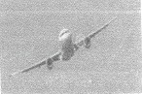
5．质量为m的飞机以恒定速率v在空气水平盘旋，如图所示，其做匀速圆周运动的半径为R，重力加速度为g，则此时空气对飞机的作用力大小为( )
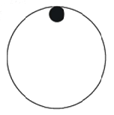
A．Error: Reference source not found B．Error: Reference source not found C．Error: Reference source not found D．Error: Reference source not found

6．如图所示，质量为m的小球在竖直平面内圆形轨道的内侧运动，经过最高点而不脱离轨道的速度临界值是v，当小球以2v的速度经过最高点时，对轨道的压力大小是（球可看做质点）( )
A． 0 B．mg C．3mg D．5mg
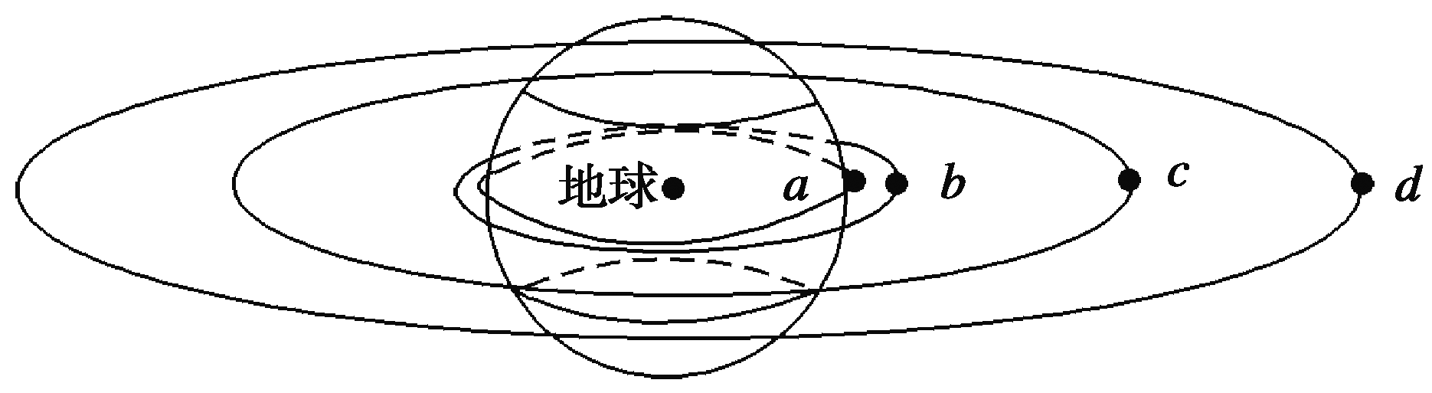
7．有a、b、c、d四颗地球卫星，a还未发射，在地球赤道上随地球表面一起转动，b处于地面附近近地轨道上正常运动，c是地球同步卫星，d是高空探测卫星，设地球自转周期为24 h，所有卫星均视为匀速圆周运动，各卫星排列位置如图所示，则有( )
WWW.ziyuanku.comA．a的向心加速度等于重力加速度g
B．b在相同时间内转过的弧长最长
C．c在4 h内转过的圆心角是
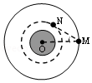
D．d的运动周期有可能是23 h
8．如图，人造卫星M、N在同一平面内绕地心O做匀速圆周运动．已知M、N连线与M、O连线间的夹角最大为θ，则M、N的运动周期之比等于( )
A．Error: Reference source not found B．Error: Reference source not found C．Error: Reference source not found D．Error: Reference source not found
9．已知地球半径为R，质量为M,地面附近的重力加速度为g，万有引力恒量为G,那么第一宇宙速度可以表示为：( )
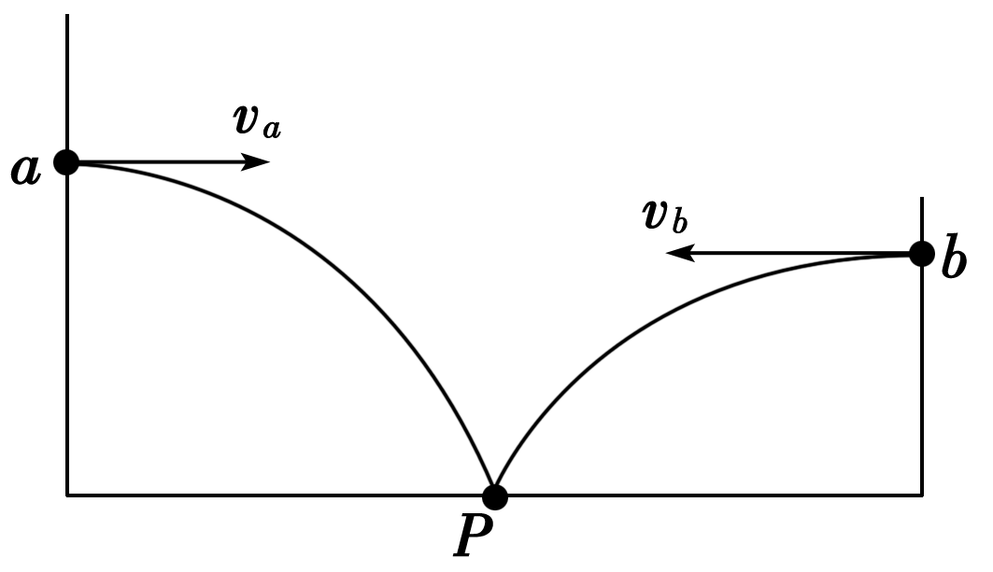
A．$\sqrt{\frac{R}{g}}$ B．$\sqrt{\text{Rg}}$ C．$\sqrt{\frac{\text{GM}}{R}}$ D．$\sqrt{\frac{M}{R^{2}}}$
10．如图所示，在同一竖直面内，小球a、b从高度不同的两点，分别以初速度v_{a}和v_{b}沿水平方向抛出，经过时间t_{a}和t_{b}后落到与两抛出点水平距离相等的P点．若不计空气阻力，下列关系式正确的是( )
A．t_{a}＞t_{b} B．v_{a}＞v_{b} C．v_{a}＜v_{b} D．t_{a}＜t_{b}
11．经长期观测，人们在宇宙中已经发现了“双星系统”。“双星系统”由相距较近的恒星组成，每个恒星的半径远小于两个恒星之间的距离，而且双星系统一般远离其他天体，它们在相互间的万有引力作用下，绕某一点做匀速圆周运动，如图所示为某一双星系统，A星球的质量为m₁，B星球的质量为m₂，它们中心之间的距离为L，引力常量为G，则下列说法中正确的是( )$来&源：ziyuanku.com
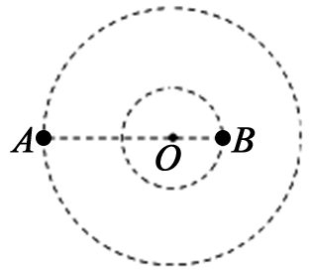
A．A星球的轨道半径R=
B．B星球的轨道半径r=
C．双星运行的周期T=
D．若近似认为A星球绕B星球中心做圆周运动，则A星球的运行周期T=$2πL\sqrt{\frac{L}{{\text{Gm}}_{2}}}$
12．如图，长为L的细绳一端系在天花板上的O点，另一端系一质量m的小球．将小球拉至细绳处于水平的位置由静止释放，在小球沿圆弧从A运动到B的过程中，不计阻力，则( )
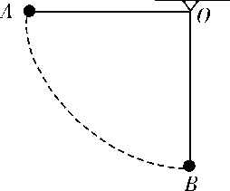
A．小球经过B点时，小球的动能为mgL
B．小球经过B点时，绳子的拉力为3mg
C．小球下摆过程中，重力对小球做功的平均功率为0$来&源：ziyuanku.com
D．小球下摆过程中，重力对小球做功的瞬时功率先增大后减小

二、实验题（本题1个小题，每空2分，共8分）
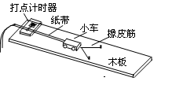
13．用如图所示的装置，探究功与物体速度变化的关系。实验时先适当垫高木板，然后由静止释放小车，小车在橡皮条弹力的作用下被弹出，沿木板滑行。小车滑行过程中带动通过打点计器的纸带，记录其运动情况。观察发现纸带前面部分点迹疏密不匀，后面部分点迹比较均匀，回答下列问题：
$来&源：ziyuanku.com(1) 适当垫高木板是为__________________________；
(2) 每次实验得到的纸带上的点并不都是均匀的，为了测量小车获得的速度，应选用纸带的____________________________________进行测量(填“不均匀部分”，“均匀部分”，“所有计数点”)；
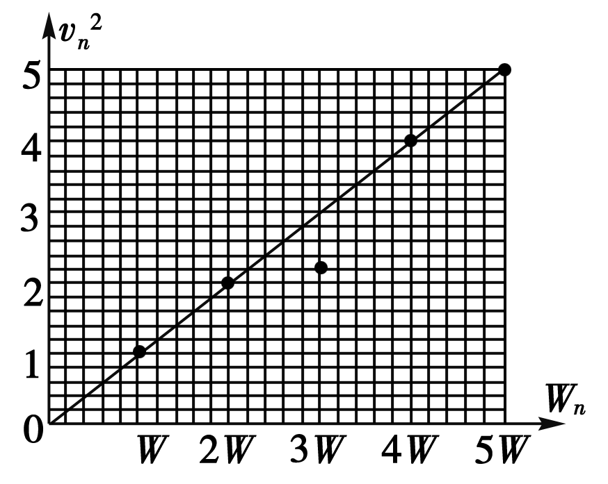
(3) 若实验作了n次，所用橡皮条分别为1根、2根…n根，通过纸带求出小车的速度分别为v₁、v₂…v_{n}，用W表示橡皮条对小车所做的功，作出的W-v²图线是一条过坐标原点的直线，这说明W与v的关系是_________________________________；
(4) 以下关于该实验的说法中有一项不正确，它是________。
A．每次实验中橡皮筋的规格要相同，拉伸的长度要一样
B．通过增加橡皮筋的条数可以使橡皮筋对小车做的功成整数倍增加
C．某同学在一次实验中，得到一条记录纸带。纸带上打出的点，两端密、中间疏。出现这种情况的原因，可能是没有使木板倾斜或倾角太小
D．每次实验必须设法算出橡皮筋对小车做功的具体数值
三、计算题（本题共4个小题，共44分。解答时应写出必要的文字说明、方程式和重要的演算步骤，只写出最后答案的不能得分。有数值计算的题答案中必须明确写出数值和单位。）
14．（10分）有一质量为800kg的小汽车驶上圆弧半径为40m的拱桥。若汽车到达桥顶时的速度为5m/s，取g=10m/s²，求：
（1）汽车对桥的压力。
（2）为了行驶安全，小汽车的速度不能超过多少？

15．（10分）月球半径约为地球半径的，月球表面重力加速度约为地球表面重力加速度的，把月球和地球都视为质量均匀分布的球体．求：
（1）环绕地球和月球表面运行卫星的线速度之比；
（2）地球和月球的平均密度之比．

Ziyuanku.com

16．（12分）平直的公路上，一辆质量为1.0×l0⁴kg的卡车，从静止开始做匀加速直线运动，经过60s速度达到15m／s，此时卡车的功率达到额定值，保持额定功率不变，又经过200s，车速达到最大值。如果卡车在运动中受到的阻力为车重的0.025倍，g取10m／s²，求：
（1）卡车在匀加速过程中受到的牵引力；
（2）卡车发动机的额定功率；
（3）卡车以额定功率行驶的最大速度；
（4）卡车整个过程的位移。

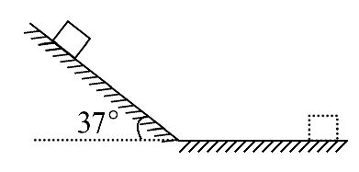
17．（12分）如图所示，物体在离斜面底端L处由静止开始下滑，然后滑上由小圆弧(长度忽略)与斜面连接的水平面上，水平面足够长，动摩擦因数为0.5。若斜面是光滑的，物体在水平面上滑行的距离为s₁；若斜面粗糙，动摩擦因数也为0.5，物体在水平面上滑行的距离为s₂。斜面倾角为37°，求s₁:s₂为多少？(已知sin37°=0.6，cos37°=0.8)

参考答案

1 | 2 | 3 | 4 | 5 | 6 | 7 | 8 | 9 | 10 | 11 | 12
D | A | C | A | C | C | B | D | BC | AC | CD | ABD

Ziyuanku.com

13. (1) 平衡摩擦力 (2) 均匀部分 (3) W与v²成正比 (4) D

14.(1)7500N
(2)20m/s
15.解：（1）根据题意，在月球表面物体的重力等于万有引力：G=mg
由万有引力定律提供向心力得：G=m
联立解得：v=
所以：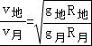 =2：1
（2）设想将一质量为m₀的小体放在天体表面处．由万有引力定律可得
在月球表面物体的重力等于万有引力：G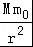=m₀g
又因为：ρ=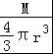
联立解得：ρ=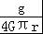
所以地球和月球的平均密度之比为：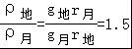，即：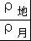 =．
答：（1）环绕地球和月球表面运行卫星的线速度之比为2：1；
（2）地球和月球的平均密度之比为3：2．

16.(1)5×l0³N
(2)7.5×l0⁴N
(3)30m/s
(4)5100m
17.答案：3:1

